|  |  |  |  |
| --- | --- | --- | --- |
| DOCENTE | Inés Duque Inés Duque Correo: iduque@educacionbogota.edu.co | | |
| ESTUDIANTE |  | | |
| CURSO | 60­­­___ | FECHA ENTREGA | Mar 27/20 |

**Guía de Historia y Cátedra por la Paz sexto**

1. Explique, cómo fue el Descubrimiento, la Conquista y la Colonia de América

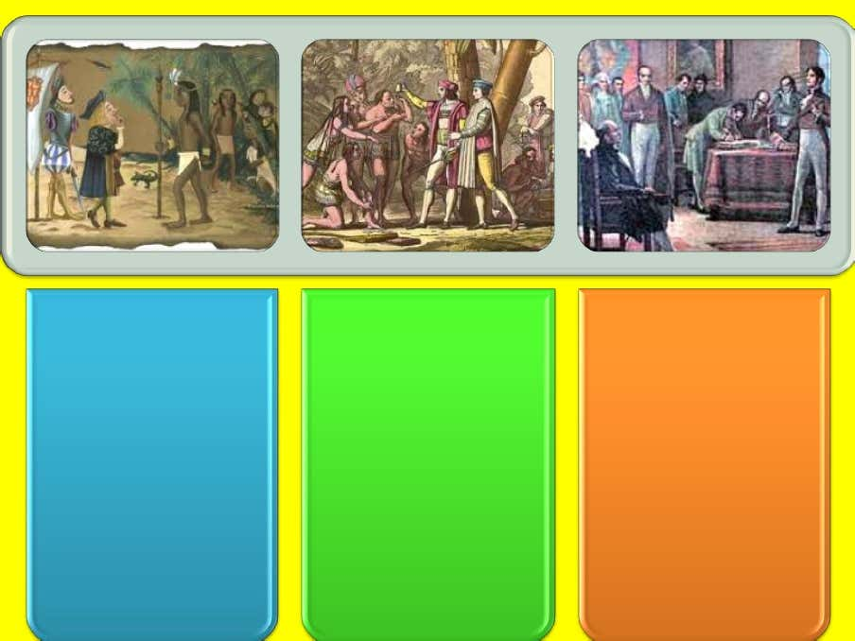

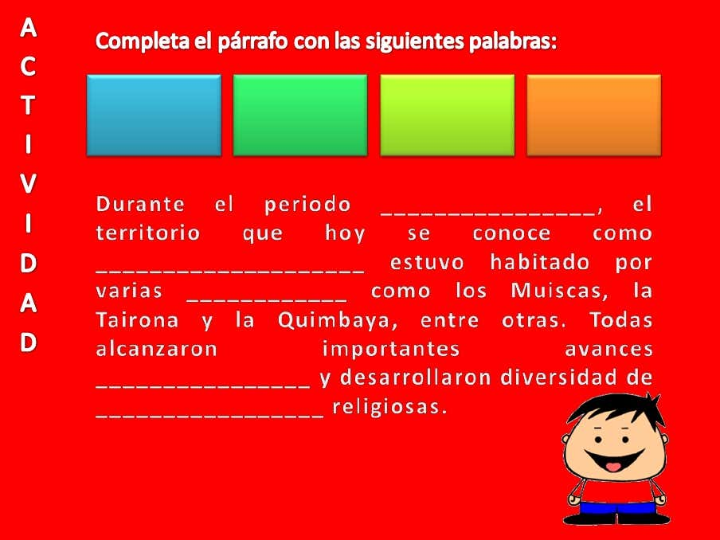

3.

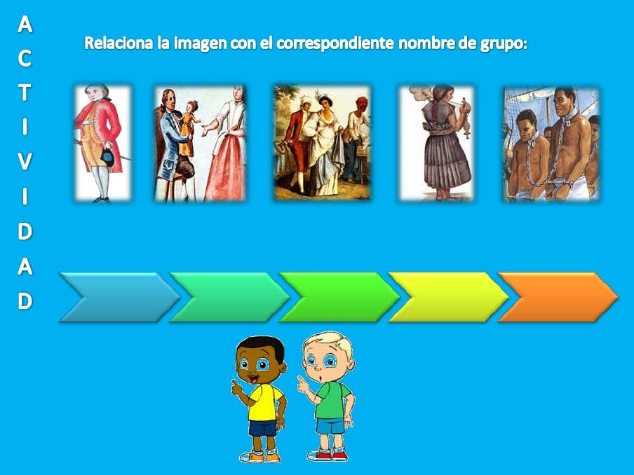

**Mestizos, Esclavos, Españoles criollos, indígenas … Ponerlos en orden y explicar las características de cada grupo**

**Colorea este mapa**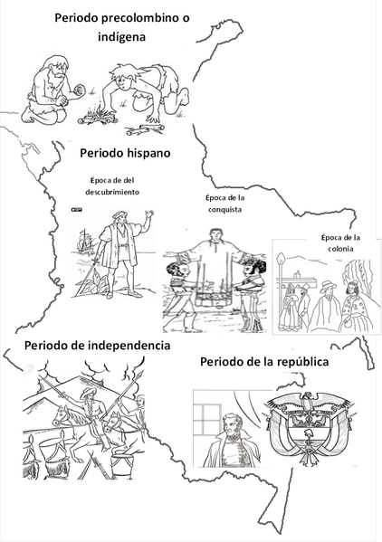

**Investiga lo que significa cada período en la historia de nuestro país**